Máquinas. Conceptos Fundamentales.

por Aurelio Gallardo

25 de Septiembre de 2017

by-nc-sa.eu_petit.png

Máquinas. Conceptos Fundamentales. By Aurelio Gallardo Rodríguez, 31667329D

Is Licensed Under A Creative Commons

Reconocimiento-NoComercial-CompartirIgual 4.0 Internacional License. procesos al menos:

Índice

[**1. Introducción**](#_sla6x3vmgq96) **3**

[**2. Trabajo**](#_oad4gejw8gcc) **3**

[2.1. Representación gráfica del trabajo.](#_1h1q6oh9jm11) 4

[2.1.1. Trabajo de una fuerza constante](#_vzemb3ewqf5y) 5

[2.1.2. Trabajo de una fuerza que varía linealmente con la distancia y la trayectoria es rectilínea](#_8wr5oi120rnu) 5

[2.1.3. Trabajo de una fuerza variable con trayectoria no recta](#_yn4y0f7qqjeu) 5

[2.2. Otras expresiones del trabajo](#_za2ql8rei169) 6

[2.2.1. Trabajo de rotación](#_ed5i5m2v9886) 6

[2.2.2. Trabajo eléctrico](#_pxg2mzj9yl9b) 6

[2.2.3. Trabajo de compresión - expansión de un gas](#_yt3vllh8a12r) 7

[2.2.3.1. En una transformación isobárica (p=cte)](#_ph8wygttfpzh) 7

[2.2.3.2. En una transformación isotérmica (T=cte)](#_q9n1tsh7nleo) 7

[**3. Potencia**](#_czzezf4ip68a) **8**

[3.1. Potencia de rotación](#_unq0jho5reot) 8

[3.2. Potencia hidráulica](#_6iqvh64kz2x6) 8

[3.3. Potencia eléctrica](#_w56v7wx982sp) 9

[**4. Energía**](#_6c6jney3a12x) **9**

[4.1. Energía mecánica](#_5ik7l1lpnbzq) 9

[4.1.1. Energía cinética.](#_va8un6j1t2u1) 9

[4.1.2. Energía cinética de rotación](#_iqreidm3jasc) 10

[4.1.3. Energía potencial gravitatoria](#_ezamofreuqz5) 12

[4.1.4. Energía potencial elástica](#_47w8zgy99djz) 12

[**5. Principio de conservación de la energía**](#_yflrirxqd272) **12**

[**6. Rendimiento**](#_c9pk9mq0o06a) **13**

# 1. Introducción

Una ***máquina*** es un objeto que puede:

1. Estar compuesta de uno o más elementos rígidos o resistentes.
2. Elementos provistos de determinados movimientos.
3. Capaz de realizar un trabajo útil.

Hablamos de ***mecanismos*** cuando se cumplen los puntos 1 y 2 pero no claramente el tercero. Así un reloj es un mecanismo; no lo consideramos máquina porque no realiza un trabajo útil apreciable. En una ***máquina***, hablamos de ***mecanismos*** a sus partes móviles, pero siempre su resultado final será la generación de un trabajo útil apreciable.

En una máquina hay una ***transformación energética***, para la generación de un trabajo útil (ej: un taladro consume energía eléctrica que se transforma en mecánica para poder horadar una pared, o un coche consume gasolina para poder moverse). Por lo tanto es necesario dominar para su comprensión los conceptos físicos de ***potencia***, ***energía*** y ***trabajo***.

Hay máquinas consideradas simples; las del tipo **palanca**, cuya ligadura es un punto o una recta (palanca, polea, torno…) y del tipo ***plano inclinado***, cuando el apoyo es un plano (plano inclinado, tornillo, cuña…).

En cualquier máquina simple siempre hay una fuerza que se aplica (fuerza de potencia FP) y una fuerza a vencer o resistencia (FR). El ***desarrollo mecánico*** de una máquina es la relación entre ambas: $M=\frac{F_{R}}{F_{P}}$, y puede ser mayor que 1 (aumenta la fuerza aplicada) o menor que 1 (la disminuye). En ellas, también hay que tener en cuenta los ***rozamientos.***

Por muy complicada que sea una máquina, ésta puede subdividirse en partes más pequeñas. Además, hoy en día las máquinas disponen de sensores y captadores que pueden ajustar su funcionamiento de forma automática.

# 2. Trabajo

Cuando aplicamos una ***fuerza*** a un cuerpo y este ***se desplaza en la dirección de esa fuerza*** decimos que se ha realizado un trabajo. La fuerza es una magnitud vectorial así como las posiciones inicial y final que definen el desplazamiento.

Si aplico una fuerza a un cuerpo y parte de esa fuerza (componente) sí lo desplaza y otra parte (otra componente) se anula por la resistencia que opone el cuerpo a ser movido en esa dirección, ***solo la primera componente realiza un trabajo efectivo***.

Matemáticamente: $W = \underline{F}⋅\underline{s}=F⋅s⋅cos(α)$, sería el producto escalar de la fuerza y su desplazamiento. El trabajo se mide en Julios en el SI, en ergios en el CGS y en otros como la caloría, el kilowatio-hora o el caballo de vapor (CV).

* Si $α=0$, entonces $cos(α)=1$ y el trabajo es máximo, cuando F y d son paralelos.
* Si $α=π/2$, entonces $cos(α)=0$ y el trabajo es nulo, cuando F y d son perpendiculares.
* Si W>0, la fuerza es una ***fuerza motor*** y produce un trabajo **útil**.
* Si W<0, la fuerza es una ***fuerza resistente***, y produce un trabajo **resistente** o inútil.

Hasta ahora hemos considerado el trabajo de una fuerza constante y un desplazamiento rectilíneo. Pero en general las fuerzas pueden ser variables y la trayectoria una curva. En estos casos si consideramos $\underline{ds}$ como un desplazamiento infinitesimal (muy pequeño) al que se aplica una fuerza $\underline{F}$, el trabajo infinitesimal realizado sería: 

=

Y el trabajo a lo largo de toda la curva sería **la suma de todos los trabajos infinitesimales, es decir la integral** de ellos (entre dos puntos).

$W=\int_{A}^{B}{}dW=\int_{A}^{B}{}\underline{F}⋅\underline{ds}$

Si **F** y **ds** se expresan en función de sus componentes rectangulares:

$\underline{F}=F_{x}⋅\underline{i}+F_{y} ⋅\underline{j}+F_{z}⋅\underline{k}$

$\underline{ds}=dx⋅\underline{i}+dy ⋅\underline{j}+dz⋅\underline{k}$

El trabajo total se calcula como:

$W=\int_{A}^{B}{}dW=\int_{A}^{B}{}(F_{x}⋅dx+F_{y}⋅dy+F_{z}⋅dz)$

## 2.1. Representación gráfica del trabajo.

El trabajo siempre ***será el área bajo la curva***.

### 2.1.1. Trabajo de una fuerza constante

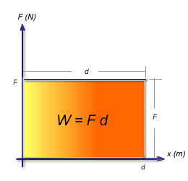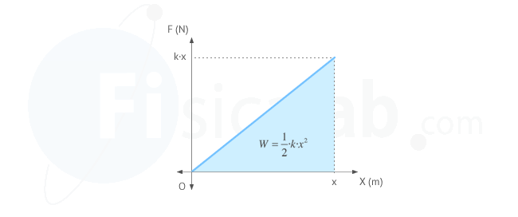

### 2.1.2. Trabajo de una fuerza que varía linealmente con la distancia y la trayectoria es rectilínea

La fuerza elástica, por ejemplo, tiene la expresión $F=kx$; cuando se recorre un espacio x, tendremos el trabajo.

### 2.1.3. Trabajo de una fuerza variable con trayectoria no recta

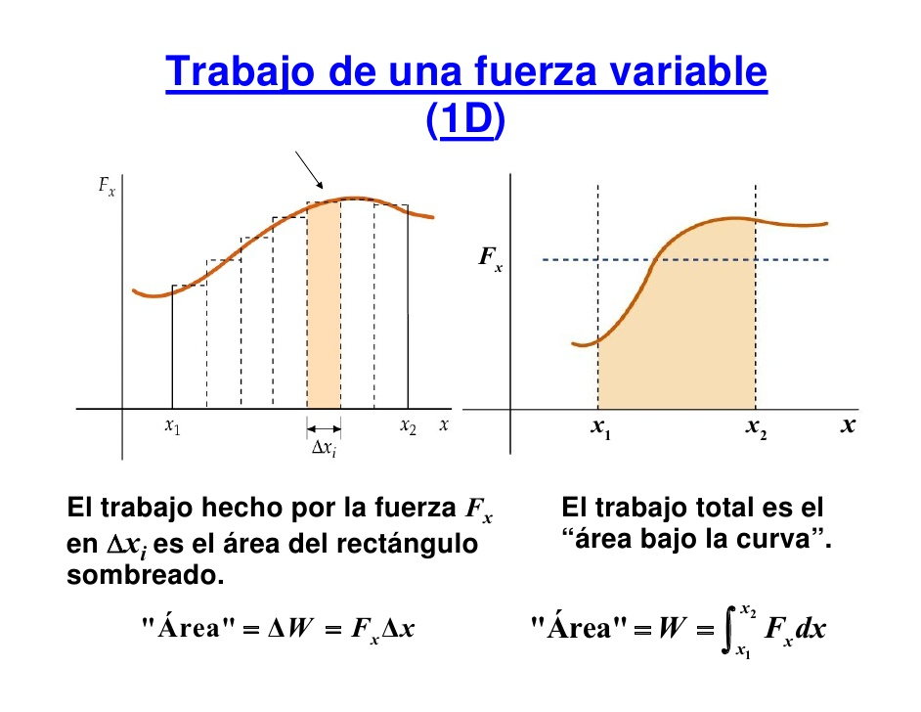

## 2.2. Otras expresiones del trabajo

### 2.2.1. Trabajo de rotación

Sea un móvil que recorre una trayectoria circular. En esta trayectoria, el infinitesimal del espacio recorrido es el radio de la trayectoria por un infinitesimal del ángulo desplazado.

$\underline{ds }= r ⋅dθ ⋅\underline{u_{t}}$, siendo $\underline{u_{t}}$ un vector unitario en la dirección perpendicular al radio.

Las fuerzas que provocan ***trayectorias circulares son siempre perpendiculares a la posición $\underline{r}$ en todo momento***, luego $\underline{F}=\left|\underline{F}\right|⋅\underline{u_{t}}=F⋅\underline{u_{t}}$

El trabajo infinitesimal sería: $dW=F⋅ds =(r ⋅dθ ⋅\underline{u_{t}})⋅(F⋅\underline{u_{t}})=r⋅F⋅dθ$

Por otra parte, se define el momento de una fuerza respecto de un punto O al producto vectorial 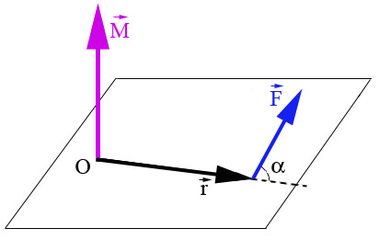

$\underline{M}=\underline{r} ∧\underline{F}$, en módulo $M=r⋅F⋅sen(α)$

Si la fuerza es perpendicular al vector **r**, entonces , $α=π/2$ y $M=r⋅F⋅sen(π/2)=r⋅F$

Luego el trabajo infinitesimal de rotación puede escribirse como

$dW=r⋅F⋅dθ=M⋅dθ$

Y el trabajo se obtendría de la integral:

$W=\int_{1}^{2}{}dW=\int_{1}^{2}{}M⋅dθ$

Si el momento de la fuerza es constante, y el ángulo girado es $θ$, puedo decir que $W=M⋅θ$

### 2.2.2. Trabajo eléctrico

El trabajo eléctrico se define mediante la expresión $W=Q⋅ΔV$, siendo Q la carga eléctrica y $ΔV$ la diferencia de tensión aplicada.

Como $I=Q/t$, también puedo decir que el trabajo tiene la expresión: $W=I⋅ΔV⋅t$, o aplicando la ley de Ohm $W=I⋅ΔV⋅t=I^{2}⋅R⋅t$

### 2.2.3. Trabajo de compresión - expansión de un gas

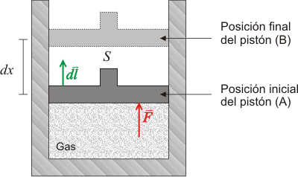

Imaginemos un émbolo en el que hay encerrado un gas que se expande, desde la posición inicial A a la posición final B. El trabajo infinitesimal ejercido por el gas sería, como sabemos:

$W=\int_{A}^{B}{}dW=\int_{A}^{B}{}\underline{F}⋅\underline{ds}$

Como **F** y **ds** (en el dibujo **dl**) son paralelos, tenemos que se cumple que: $W=\int_{A}^{B}{}dW=\int_{A}^{B}{}\underline{F}⋅\underline{ds}=\int_{A}^{B}{}F⋅dx$, ya que solo hay desplazamiento en la dirección x y la fuerza se ejerce en esa dirección.

Pero también sabemos que la presión es $p=F/S$, a la fuerza entre la superficie. Luego podemos escribir $W=\int_{A}^{B}{}F⋅dx=\int_{A}^{B}{}p⋅S⋅dx$, y $S⋅dx$ no es más que un volumen diferencial **dV**, por lo tanto:

$W=\int_{A}^{B}{}p⋅dV$ 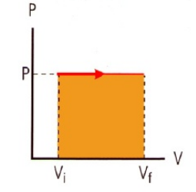

#### **2.2.3.1. En una transformación isobárica (p=cte)**

$W=p⋅ΔV=p⋅(V_{2}-V_{1})$ →

= = = = = = = = =

Suponiendo un gas ideal, cuya ley es la de: [[1]](#footnote-0)

#### 2.2.3.2. En una transformación isotérmica (T=cte)

Se cumple $p_{1}V_{1}=nRT$ para un punto 1, y para otro punto 2 también $p_{2}V_{2}=nRT$. Como T y n se suponen constantes, entonces: $p_{1}V_{1}=p_{2}V_{2}$

En la fórmula del trabajo: $p_{}=\frac{nRT}{V}$ →

$W=\int_{1}^{2}{}p⋅dV=\int_{1}^{2}{}\frac{nRT}{V}⋅dV=nRT \int_{1}^{2}{}\frac{dV}{V}=nRT⋅\left[ln{(V}_{2}) -ln{(V}_{1})\right]=nRT⋅ln(\frac{V_{2}}{V_{1}})$

Pudiéndose también escribir como: $W = p_{1}V_{1}⋅$ $ln(\frac{V_{2}}{V_{1}})=p_{2}V_{2}⋅ln(\frac{V_{2}}{V_{1}})$

O, en virtud de la Ley de Boyle-Mariotte, como $V_{2}/V_{1}=p_{1}/p_{2}$ → $W = p_{1}V_{1}⋅$ $ln(\frac{p_{1}}{p_{2}})=p_{2}V_{2}⋅ln(\frac{p_{1}}{p_{2}})$

En cualquier caso, siendo una expansión isobárica o isoterma, siempre el trabajo será positivo si $V_{2}>V_{1}$, y negativo si $V_{2}<V_{1}$

Nota: para saber más visitar la web:

<http://acer.forestales.upm.es/basicas/udfisica/asignaturas/fisica/termo1p/primerpisoc.html>

# 3. Potencia

La potencia expresa el trabajo realizado por una máquina en la unidad de tiempo. Si dos máquinas realizan el mismo trabajo, pero la primera tarda menos que la segunda, la primera será más potente.

La potencia (media) de una máquina, pues, se define como: $P = \frac{W}{t}$

La potencia instantánea, cuando el trabajo no es uniforme, se define como: $P =\lim_{t→0} \frac{ΔW}{Δt}=\frac{dW}{dt}$

Como ya sabemos, cuando aplicamos una fuerza $\underline{F}$ y obtenemos un desplazamiento $\underline{ds}$, el trabajo infinitesimal es $dW=\underline{F}⋅\underline{ds}$, luego la potencia:

$P=\frac{dW}{dt}=\frac{\underline{F}⋅\underline{ds}}{dt}$ = $\underline{F}⋅\underline{v}$

Por lo tanto puedo conocer la potencia de una máquina si conozco la fuerza que ejerce y la velocidad que desarrolla.

Recordamos que **la unidad de potencia en el sistema internacional es el watio o vatio (W)**, en el CGS el ergio por segundo (erg/s), siendo unidades importantes el caballo de vapor (CV; 1CV=735W). Una unidad que podemos encontrarnos de trabajo es el **kgm (kilográmetro)** que es el trabajo desarrollado por un cuerpo que ha sido sometido a una fuerza de 1 kp y se desplaza un metro (1kgm = 9.8J). Por lo tanto no es extraño encontrar como unidad de potencia el **kgm/s** (equivale a 9.8 W).

## 3.1. Potencia de rotación

Si el trabajo de rotación viene dado por $dW=M⋅dθ$, aplicando la fórmula de la potencia

$P=\frac{dW}{dt}=\frac{M⋅dθ}{dt}$ = $M⋅w$

Expresando el par motor M de una máquina en N∙m, y la velocidad angular w en rad/s.

Si utilizo “**n”** como el número de vueltas por minuto, obtengo para la potencia una fórmula muy usada: $P=M⋅w=\frac{M⋅n ⋅π}{30}$

## 3.2. Potencia hidráulica

Consideremos un líquido circulando por una cañería de sección **A** a una velocidad **v**.

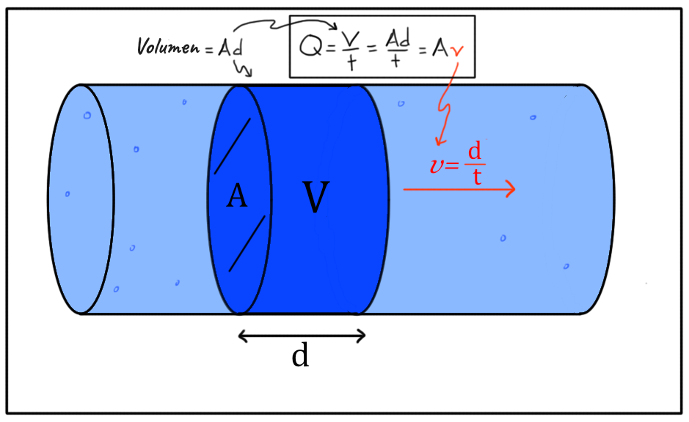

Definimos el caudal como el volumen de agua **V** que se mueve por unidad de tiempo **t**: $Q=\frac{V}{t}$

Sabiendo que la presión **p** es la fuerza **F** por unidad de área **A**, $F=p⋅A$

Luego la potencia P, $P=F⋅v =p⋅A⋅\frac{d}{t}=p⋅\frac{A⋅d}{t}=p⋅\frac{V}{t}=p⋅Q$, la potencia que es capaz de ejercer un líquido a presión por una cañería es la presión de ese líquido por el caudal.

## 3.3. Potencia eléctrica

Las expresiones de la potencia eléctrica vienen dadas por $P=I⋅V=I^{2}⋅R=\frac{(Δ{V)}^{2}}{R}$

# 4. Energía

La energía es un concepto fundamental. ***Decimos que un cuerpo posee “energía” cuando es capaz de realizar un trabajo***. Por ejemplo:

* Un muelle posee energía porque al comprimirlo y soltarlo, puede empujar un objeto.
* Una presa posee energía porque al liberar el agua que contiene, ésta al caer mueve los álabes de la turbina y produce electricidad.
* El viento posee energía pues puede mover las aspas de un molino.
* Los alimentos poseen energía que las células aprovechan en forma de moléculas de ATP.

## 4.1. Energía mecánica

La energía mecánica es la capacidad que tiene un cuerpo de realizar un trabajo implicando su posición y/o velocidad, lo cual es fundamental en una máquina. Decimos que un cuerpo posee energía potencial si está a cierta altura en un campo gravitatorio; energía cinética si alcanza determinada velocidad; energía potencial elástica según su estado de tensión, etc.

### 4.1.1. Energía cinética.

Si sobre un cuerpo ejerzo una fuerza **F** que consigue un desplazamiento **d**, produciendo un trabajo **W**, y el cuerpo inicialmente se movía a una velocidad **v1** y tras la aplicación de la fuerza se mueve a una velocidad **v2**, tenemos que:

$W =F⋅d=\frac{1}{2}⋅m⋅{v_{2}^{2}}_{}^{}-\frac{1}{2}⋅m⋅{v_{1}^{2}}_{}^{}=Ec_{2}-Ec_{1}=ΔE_{c}$

**Teorema de las fuerzas vivas:** El trabajo realizado por las fuerzas que actúan sobre un cuerpo durante cierto tiempo es igual a la variación de la energía cinética de dicho cuerpo.

En todo caso, la energía cinética de un cuerpo a velocidad constante **v** es: $Ec=\frac{1}{2}⋅m⋅v^{2}$

### 4.1.2. Energía cinética de rotación

Consideremos un sólido rígido rotando a una velocidad angular **w** respecto de un eje.

* Mentalmente podemos subdividirlo en partículas de masas m1,m2,m3,..,mn cada una a una distancia del eje r1,r2,r3,..,rn
* Cada partícula rota a una velocidad v1,v2,v3,..,vn que puede calcularse como $v_{1}=w⋅r_{1}$, $v_{2}=w⋅r_{2}$, …, $v_{n}=w⋅r_{n}$
* La energía total del cuerpo es la suma de todas las energías cinéticas de sus partículas: $E_{c}=\frac{1}{2}⋅m_{1}⋅{v_{1}^{2}}_{}^{}+{\frac{1}{2}⋅m_{2}⋅{v_{2}^{2}+\frac{1}{2}⋅m_{3}⋅{v_{3}^{2}+...+\frac{1}{2}⋅m_{n}⋅{v_{n}^{2}}_{}^{}}_{}^{}}_{}^{}}_{}^{}$
* En función de **w** y **r**…: $E_{c}=\frac{1}{2}⋅m_{1}⋅w^{2}⋅{r_{1}^{2}}_{}^{}+{\frac{1}{2}⋅m_{2}⋅w^{2}⋅{r_{2}^{2}}_{}^{}+\frac{1}{2}⋅m_{3}⋅w^{2}⋅{r_{3}^{2}+...+\frac{1}{2}⋅m_{n}⋅w^{2}⋅{r_{n}^{2}}_{}^{}}_{}^{}}_{}^{}$
* O, de una forma más resumida: $E_{c}=\sum_{i=1}^{n}{}\frac{1}{2}⋅m_{i}⋅w^{2}⋅{r_{i}^{2}}_{}^{}$

Reordenando los términos obtenemos: $E_{c}=\sum_{i=1}^{n}{}\frac{1}{2}⋅m_{i}⋅w^{2}⋅{r_{i}^{2}}_{}^{}=\frac{1}{2}⋅\left(\sum_{i=1}^{n}{}m_{i}⋅{r_{i}^{2}}_{}^{}\right)⋅w^{2}=\frac{1}{2}⋅I⋅w^{2}$

**Por lo tanto, la energía cinética de rotación es: $E_{c_{rot}}=\frac{1}{2}⋅I⋅w^{2}$**

El término $I=$ $\sum_{i=1}^{n}{}m_{i}⋅{r_{i}^{2}}_{}^{}$ se denomina momento de inercia de un cuerpo respecto de un eje determinado.

|  |  |  |  |
| --- | --- | --- | --- |
| **Movimiento** | **Energía cinética** | **Depende de** | **Teorema de fuerzas vivas** |
| traslación | $Ec=\frac{1}{2}⋅m⋅v^{2}$ | La masa de un cuerpo, siempre la misma. | $W =\frac{1}{2}⋅m⋅{v_{2}^{2}}_{}^{}-\frac{1}{2}⋅m⋅{v_{1}^{2}}_{}^{}=ΔE_{c}$ |
| rotación | $E_{c_{}}=\frac{1}{2}⋅I⋅w^{2}$ | La masa del cuerpo y su relación con un eje. | $W =\frac{1}{2}⋅I⋅{w_{2}^{2}}_{}^{}-\frac{1}{2}⋅I⋅{w_{1}^{2}}_{}^{}=ΔE_{c}$ |

En general un sólido puede trasladarse y rotar a la vez. Pensemos en un balón de fútbol disparado hacia una portería, que además de trazar una determinada trayectoria en el aire, adquiere un efecto o movimiento de rotación determinado.

Por lo tanto, puede aplicarse el tercer teorema de Köning: ***la energía cinética de un cuerpo en movimiento es la suma de la energía cinética de traslación del centro de gravedad del mismo más la energía de rotación en torno a un eje instantáneo que pase por su centro de gravedad***.

Algunos momentos de inercia habituales:

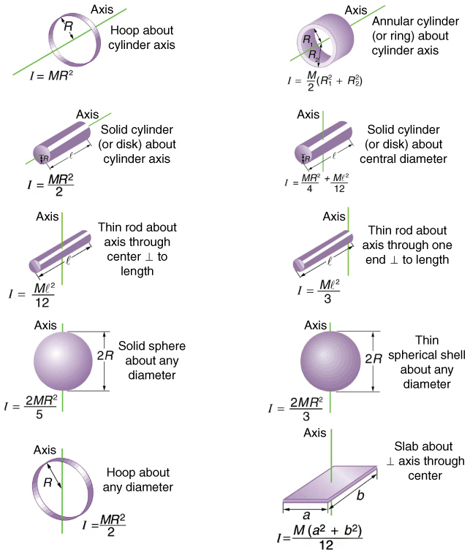

### 4.1.3. Energía potencial gravitatoria

Es la energía que posee un cuerpo en función de su posición en un campo gravitatorio.

En el campo gravitatorio de un planeta como la Tierra, la energía potencial para alturas pequeñas puede aproximarse por la fórmula: $E_{p}=m⋅g⋅h$ (el trabajo **W** que hace el campo gravitatorio que ejerce una fuerza **F=mg** sobre el cuerpo y recorre una distancia **h**). Pero hay que hacer algunas consideraciones:

1. El cero de energía potencial se toma en la superficie del planeta, u otro punto de referencia.
2. **h** es pequeña respecto al radio del planeta $h<<R_{T}$ (donde **g** se toma constante).
3. La energía potencial cobra sentido cuando es una diferencia de energía entre dos puntos.

### 4.1.4. Energía potencial elástica

Es evidente que al comprimir o estirar un muelle, queda almacenada en él cierta energía. La fuerza que ejerce un muelle sobre un cuerpo cumple la ***ley de Hooke***: $F=k⋅x$, siendo **x** la deformación del mismo (diferencia entre su longitud inicial y su longitud al comprimirlo o estirarlo) y **k** una constante característica del muelle.

El trabajo diferencial que se ejerce sobre un cuerpo que se desplace una distancia **dx** sería:

$dW=F⋅dx = k⋅x ⋅dx$

Luego, integrando desde la posición inicial 0 a la posición **x**, $W=\int_{0}^{x}{}k⋅x⋅dx=\frac{1}{2}⋅k⋅x^{2}$, con lo que podemos deducir que la energía potencial elástica de un muelle es

$Ep_{x}=\frac{1}{2}⋅k⋅x^{2}$

# 5. Principio de conservación de la energía

En Física, este principio es fundamental. Constantemente los cuerpos que “poseen” energía la liberan transformándose de un tipo de energía en otro.

Por ejemplo, la energía de la radiación solar incide sobre el agua del mar, que se calienta, adquiriendo energía interna, subiendo su temperatura y provocando un cambio de estado, vaporizando las moléculas del agua. Cuando las moléculas adquieren la suficiente energía ascienden (presión de vapor mayor que la presión atmosférica) y adquieren energía potencial formando las nubes. Cuando se aglomeran y enfrían caen en forma de gotas de lluvia, adquiriendo energía cinética.

Muchas de las formas de energía que observamos en nuestro planeta, por no decir todas, tienen un origen solar. El sol nos nutre de energía que nuestro planeta almacena en forma de viento, lluvia, mareas u orgánicamente. En este sentido, ***nuestro planeta no es un sistema cerrado***, sino ***un sistema abierto***. Nos aprovechamos de que tenemos una fuente de energía externa que nos nutre de energía.

Sin embargo, si fuésemos un sistema cerrado, la energía que poseyeramos es la que tendríamos por siempre, convirtiéndose continuamente de una forma en otra.

***El Universo***, como todo lo que existe que tiene una dimensión física existe en él, ***se considera un sistema cerrado***. Por lo tanto, la energía que posee el Universo es constante y además se dice que: “la energía del Universo ni se crea ni se destruye, sólo se transforma”. Es el **principio de conservación de la energía**. Ver el vídeo: <https://youtu.be/fOV2xCTfb5k> (<https://es.wikipedia.org/wiki/Emmy_Noether>)

Máquina de movimiento perpetuo ¿?: <https://youtu.be/287qd4uI7-E>

**Generalización de Einstein:** ya que hay una correspondencia entre masa y energía $ΔE=Δm⋅c^{2}$, *la suma total de la energía del Universo y de su masa, es constante*.

# 6. Rendimiento

En cualquier máquina la transformación de una energía en otra (habitualmente en mecánica) no se produce de forma cien por cien efectiva. Parte de la energía se transforma, inevitablemente, en calor debido a los rozamientos, o es necesaria para vencer otras fuerzas pasivas o resistivas, como la viscosidad de los líquidos o la tensión de los cables elevadores de cargas.

En general, las máquinas obtienen un trabajo de sus fuentes de energía (**trabajo motor $W_{m}$**) y parte lo invierten en general un **trabajo útil $W_{u}$** , empleando la otra parte en vencer los **trabajos pasivos o resistentes $W_{r}$** .

Defino el rendimiento (letra griega eta) como: $η=\frac{W_{u}}{W_{m}}$, o lo que es lo mismo $η=\frac{W_{m}-W_{r}}{W_{m}}=1-\frac{W_{r}}{W_{m}}$

Es muy importante subrayar de que como se cumple siempre que $W_{u}<W_{m}$, el rendimiento de una máquina es siempre una cantidad inferior a la unidad. Frecuentemente se expresa en tantos por ciento.

Si los trabajos se realizan en el mismo tiempo, podemos emplear la potencia para el cálculo del rendimiento.

$η=\frac{P_{u}}{P_{m}}=\frac{P_{m}-P_{r}}{P_{m}}=1-\frac{P_{r}}{P_{m}}$

Si existen varias máquinas conectadas en serie, el rendimiento total será la multiplicación de cada uno de los rendimientos. $η=η_{1}⋅η_{2}⋅...⋅η_{n}$

1. R es la constante universal de los gases ideales y equivale a R =8.3144 J / (mol K) = 0.082 atm litro / (mol K) [↑](#footnote-ref-0)